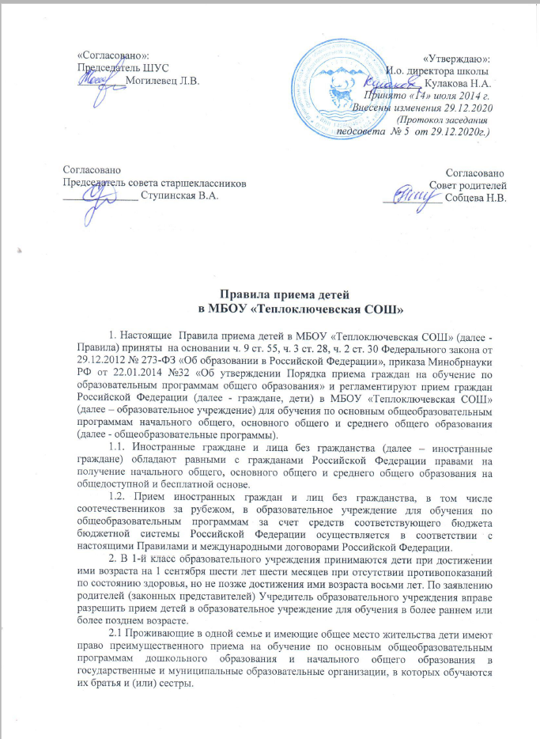
2.2. Дети с ограниченными возможностями здоровья принимаются на обучение по адаптированной основной общеобразовательной программе только с согласия родителей (законных представителей) и на основании рекомендаций психолого-медико-педагогической комиссии (ч. 3 ст. 55 Федерального закона № 273-ФЗ).
2.3. При приеме на свободные места детей не проживающих на закрепленной территории, преимущественным правом обладают дети граждан, имеющих право на первоочередное предоставление места в ОООД в соответствии с законодательством Российской Федерации и нормативными правовыми актами субъектов Российской Федерации.
2.4. В приеме в образовательное учреждение может быть отказано только по причине отсутствия в ней свободных мест, за исключением случаев, предусмотренных частями 5 и 6 статьи 67 Федерального закона от 29 декабря 2012 г. № 273-ФЗ «Об образовании в Российской Федерации».

3. Прием граждан в образовательное учреждение осуществляется по личному заявлению родителя (законного представителя) ребенка при предъявлении оригинала документа, удостоверяющего личность родителя (законного представителя) либо оригинала документа, удостоверяющего личность иностранного гражданина в Российской Федерации в соответствии со статьей 10 Федерального закона от 25 июля 2002 г. № 115-ФЗ «О правовом положении иностранных граждан в Российской Федерации».

3.1. Образовательное учреждение может осуществлять прием указанного заявления в форме электронного документа с использованием информационно-телекоммуникационных сетей общего пользования.

3.2. В заявлении родителями (законными представителями) ребенка указываются следующие сведения:

а) фамилия, имя, отчество (последнее - при наличии) ребенка;

б) дата и место рождения ребенка;

в) фамилия, имя, отчество (последнее - при наличии) родителей (законных представителей) ребенка;
г) адрес места жительства ребенка, его родителей (законных представителей);
д) контактные телефоны родителей (законных представителей) ребенка.

3.3. Примерная форма заявления размещается образовательным учреждением на официальном сайте образовательного учреждения в сети Интернет.
3.4. Родители (законные представители) детей, проживающих на закрепленной территории, дополнительно предъявляют копию паспорта или другого документа, удостоверяющего личность родителя; копию свидетельства о рождении ребенка или документа о родстве; копию документа об опеке или попечительстве – при необходимости; копию документа о регистрации ребенка по месту жительства или по месту пребывания на закрепленной территории или справку о приеме документов для регистрации по месту жительства; справку с места работы родителя или законного представителя, если ребенок претендует на прием вне очереди и в первую очередь; копию заключения ПМПК – при необходимости.

3.5. Родители (законные представители) детей, не проживающие на закрепленной территории, дополнительно предъявляют свидетельство о рождении ребенка.
3.6. Родители (законные представители) детей, являющихся иностранными гражданами или лицами без гражданства, дополнительно предъявляют документ, подтверждающий родство заявителя (или законность представления прав ребенка), и документ, подтверждающий право заявителя на пребывание в Российской Федерации.

3.7. Иностранные граждане и лица без гражданства все документы представляют на русском языке или вместе с заверенным в установленном порядке переводом на русский язык.

3.8. Родители (законные представители) детей имеют право по своему усмотрению представлять другие документы, в том числе медицинское заключение о состоянии здоровья ребенка.

3.9. Копии предъявляемых при приеме документов хранятся в образовательном учреждении на время обучения ребенка.
4. С целью проведения организованного приема в первый класс закрепленных лиц образовательное учреждение в течение трех рабочих дней после того, как закончили принимать все заявления. В 1-й класс с незакрепленных территорий – 6 июля по 5 сентября после приема заявления и документов; с 1 апреля по 30 июня - информацию о наличии свободных мест для приема детей, не проживающих на закрепленной территории.
4.1. Прием заявлений в первый класс образовательного учреждения для граждан, проживающих на закрепленной территории, начинается не позднее 1 апреля и завершается не позднее 30 июня текущего года.

4.2. Для детей, не проживающих на закрепленной территории, прием заявлений в первый класс начинается с 6 июля по 5 сентября текущего года до момента заполнения свободных мест, но не позднее 5 сентября текущего года.
4.3. После окончания приема в первый класс всех детей, проживающих на закрепленной территории, образовательное учреждение осуществляет прием детей, не проживающих на закрепленной территории.
4.4.Зачисление в образовательное учреждение оформляется приказом директора образовательное учреждение в течение 3 рабочих дня после приема документов.
4.5.Приказы размещаются на информационном стенде в день их издания.
4.6.На каждого ребенка, зачисленного в образовательное учреждение, заводится личное дело, в котором на время обучения ребенка хранятся все сданные при приеме и иные документы.
5.Документы, представленные родителями (законными представителями) детей, регистрируются в журнале приема заявлений. После регистрации заявления родителям (законным представителям) детей выдается расписка в получении документов, содержащая информацию о регистрационном номере заявления о приеме ребенка в образовательное учреждение, о перечне представленных документов. Расписка заверяется подписью должностного лица образовательного учреждения, ответственного за прием документов, и печатью образовательного учреждения.
5.1.При приеме на свободные места граждан, не проживающих на закрепленной территории, преимущественным правом обладают граждане, имеющие право на первоочередное предоставление места в образовательное учреждение в соответствии с законодательством Российской Федерации и нормативными правовыми актами Республики Саха (Якутия).
6.При приеме в первый класс в течение учебного года или во второй и последующий классы родители (законные представители) обучающегося дополнительно представляют личное дело обучающегося, выданное образовательным учреждением в котором он обучался ранее.
6.1.При приеме в образовательное учреждение для получения среднего общего образования представляется аттестат об основном общем образовании установленного образца.
7.Обучавшиеся в образовательном учреждении и окончившие 9 классов, поступавшие в другие образовательные учреждения, имеют право на поступление в 10-ый класс на общих основаниях.

8.При приеме в образовательное учреждение обучающийся и (или) его родители (законные представители) должны быть ознакомлены с лицензией на осуществление образовательной деятельности, со свидетельством о государственной аккредитации, Уставом образовательного учреждения, распорядительным актом органов местного самоуправления муниципального района о закрепленной территории, образовательными программами, реализуемыми образовательным учреждением, и другими документами, регламентирующими образовательное учреждение и осуществление образовательной деятельности, права и обязанности обучающихся. Копии указанных документов подлежат размещению на информационном стенде и в сети Интернет на официальном сайте образовательного учреждения.
8.1.Факт ознакомления родителей (законных представителей) ребенка, в том числе через информационные системы общего пользования, с лицензией на осуществление образовательной деятельности, свидетельством о государственной аккредитации, Уставом образовательного учреждения, распорядительным актом органов местного самоуправления муниципального района о закрепленной территории, образовательными программами, реализуемыми образовательным учреждением и другими документами, регламентирующими организацию и осуществление образовательной деятельности, права и обязанности обучающихся, фиксируется в заявлении о приеме и заверяется личной подписью родителей (законных представителей) ребенка.
8.2.Подписью родителей (законных представителей) обучающегося фиксируется также согласие на обработку их персональных данных и персональных данных ребенка в порядке, установленном законодательством Российской Федерации.

Приложение 1
И.о. директора МБОУ ТКСОШ
Кулаковой Н.А.
от ________________________,
зарегистрированной по адресу: _______________
__________________________________________
__________________________________________
контактный телефон: _______________________,
адрес электронной почты: ___________________
ЗАЯВЛЕНИЕ
о приеме на обучение
Прошу зачислить моего ребенка ________________________________________________, ______________ года рождения, зарегистрированную по адресу: ___________________________________, проживающую по адресу: ____________________________________, в __-й класс МБОУ «Теплоключевская СОШ».
«___»____________20__ г. |  | ____________________/______________________
На основании статьи 14 Федерального закона от 29.12.2012 № 273-ФЗ «Об образовании в Российской Федерации» прошу организовать для моего ребенка _______________________________________ обучение на русском языке.
С уставом, лицензией на осуществление образовательной деятельности, свидетельством о государственной аккредитации, образовательными программами и локальными актами, регламентирующими организацию и осуществление образовательной деятельности, права и обязанности учеников МБОУ «Теплоключевская СОШ», ознакомлен(а).
«___»____________20__ г. |  | ____________________/______________________
Согласен(на) на обработку моих персональных данных и персональных данных моего ребенка в объеме, указанном в заявлении и прилагаемых документах, с целью организации обучения и воспитания ___________________________________________ при оказании муниципальной услуги.
«___»____________20__ г. |  | ____________________/______________________
Приложения к заявлению:
- копия свидетельства о рождении _______________________________ на __ л. в __ экз.;
- копия СНИЛС
- справка о состоянии здоровья.
«___»____________20__ г. |  | ____________________/______________________

